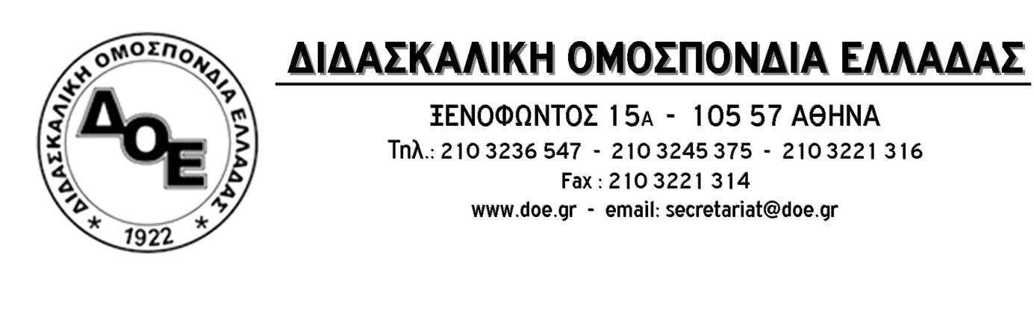
Αρ. Πρωτ. 1107 | Αθήνα 13/12/2018  Προς  Τους Συλλόγους Εκπαιδευτικών Π.Ε.

Θέμα: Απεργιακή κινητοποίηση ενάντια στα σχέδια της κυβέρνησης για το σύστημα διορισμών

Τις τελευταίες μέρες εμφανίζεται, μέσω διαρροών στον τύπο, η πρόθεση του Υπουργείου να προχωρήσει άμεσα στη θεσμοθέτηση του νέου συστήματος πρόσληψης - διορισμών. Την ίδια στιγμή ο Υπουργός Παιδείας από τη Λειβαδιά διαμηνύει ότι το σχέδιο είναι έτοιμο και προς ανακοίνωση. Μάλιστα, δημοσιεύματα αναφέρουν ότι η παρουσίαση στο Υπουργικό Συμβούλιο ενδέχεται να γίνει στις 19/12, δύο μόλις μέρες πριν το κλείσιμο των σχολείων για τις γιορτές των Χριστουγέννων.
Η Δ.Ο.Ε. με σαφή και κατηγορηματικό τρόπο δηλώνει ότι δε θα ανεχτεί τον αιφνιδιασμό των εκπαιδευτικών. Η πρόταση που ανακοίνωσε στις Ομοσπονδίες ο Υπουργός Παιδείας (προϋπηρεσία – ακαδημαϊκά – κοινωνικά κριτήρια) με την εμμονή να μην εξασφαλίζει «την αναγνώριση του συνόλου της προϋπηρεσίας ως κυρίαρχο κριτήριο διορισμού» (απόφαση της 87^{ης} Γ.Σ. Δ.Ο.Ε.) κλοπή, δηλαδή, της προϋπηρεσίας με την, κατά το δοκούν απόλυτα παραπλανητική, ερμηνεία των αποφάσεων του ΣτΕ, αποτελεί πρόκληση. Κάθε δε συζήτηση για «οροφή» στην προσμέτρηση της προϋπηρεσίας θα μας βρει απέναντι. Η προσμέτρηση του συνόλου της προϋπηρεσίας, είναι για τη Δ.Ο.Ε. αδιαπραγμάτευτη.
Σύμφωνα με τη Νομική Σύμβουλο της Δ.Ο.Ε. Μαρία – Μαγδαληνή Τσίπρα: «Οροφή» στην προσμετρούμενη προϋπηρεσία δεν επιβάλλεται από τον συνταγματικό νομοθέτη, όπως αβάσιμα διατείνονται κάποιοι αλλά αντιθέτως η επιλογή μοριοδότησης, είτε απλής είτε ενισχυμένης, αποτελεί καθαρά επιλογή της πολιτείας. Πρέπει να ληφθεί υπόψη το γεγονός ότι στην περίπτωση των εκπαιδευτικών υφίσταται παράβαση της Κοινοτικής Οδηγίας 1999/70, όπως έχει νομολογηθεί σε αντίστοιχες περιπτώσεις από το Ευρωπαϊκό Δικαστήριο, κάτι που η Δ.Ο.Ε. έχει ήδη καταγγείλει στην Επιτροπή Αναφορών του Ευρωπαϊκού Κοινοβουλίου, η οποία όχι μόνο έκρινε παραδεκτή την αναφορά της Δ.Ο.Ε. αλλά παρέπεμψε το θέμα προς διερεύνηση στην επιτροπή Απασχόλησης και Κοινωνικών Υποθέσεων.
Δε θα επιτρέψουμε την αλληλοσφαγή των συναδέλφων μας για μια θέση στους ελάχιστους διορισμούς που έχει αναγγείλει η κυβέρνηση (όταν και αν αυτοί πραγματοποιηθούν, και εφόσον δεν αποτελούν για ακόμη μία φορά επικοινωνιακή εξαγγελία σε βάθος τριετίας). Πολύ δε περισσότερο, δε θα επιτρέψουμε να βρεθούν στην ανεργία χιλιάδες συνάδελφοί μας, καθώς οι ελάχιστες συνταξιοδοτήσεις των τελευταίων ετών, οι αντιεκπαιδευτικές αναδιαρθρώσεις και πολιτικές στη δημόσια εκπαίδευση, διαχρονικά, είχαν και έχουν ως στόχευση την εξοικονόμηση προσωπικού, οδηγούν σε τεχνητά πλεονάσματα, αύξηση μαθητών ανά τμήμα με υποχρεωτικές μετακινήσεις μαθητών σε όμορες σχολικές μονάδες, επιβάρυνση και ελαστικοποίηση ωραρίου και εργασιακών σχέσεων.
Αταλάντευτα θα δώσουμε τη μάχη για μαζικούς μόνιμους διορισμούς εκπαιδευτικών σε όλες τις πραγματικές ανάγκες του δημόσιου σχολείου, σύμφωνα με τις θέσεις του συνδικαλιστικού κινήματος για τη δομή της εκπαίδευσης. Είναι επιτακτική η ανάγκη της ενεργοποίησης των δυνάμεων του κλάδου για να βάλουμε φρένο στις επιδιώξεις του Υπουργείου Καλούμε όλους/όλες τους/τις συναδέλφους/-ισσες σε εγρήγορση! Η ανακοίνωση του σχεδίου συστήματος σε περίπτωση που βρίσκεται σε αντίθετη κατεύθυνση από όσα ως κλάδος διεκδικούμε, να μας βρει στους δρόμους.
Η Δ.Ο.Ε. μόλις ανακοινωθεί σχέδιο διορισμών που κινείται σε αρνητική κατεύθυνση, προχωρά σε:
- συνάντηση με τον Υπουργό Παιδείας
- πραγματοποίηση συλλαλητηρίου στο Υπουργείο Παιδείας με κήρυξη 3ωρης στάσης εργασίας, με δυνατότητα κήρυξης 3ωρης στάσης εργασίας από τους Συλλόγους όλης της χώρας
- κήρυξη 24ωρης απεργίας και πανελλαδικής συγκέντρωσης την ημέρα ψήφισης του σχετικού νόμου.

Καλούμε τους Συλλόγους Εκπαιδευτικών Π.Ε. όλης της χώρας να αναλάβουν άμεσα πρωτοβουλίες ενημέρωσης και οργάνωσης του αγώνα.

